УТВЕРЖДАЮ:

Председатель Общественного объединения
«Вологодский Спортивный Союз»

__________________________Д.Е. Долженко
«____» ________________________2018 год

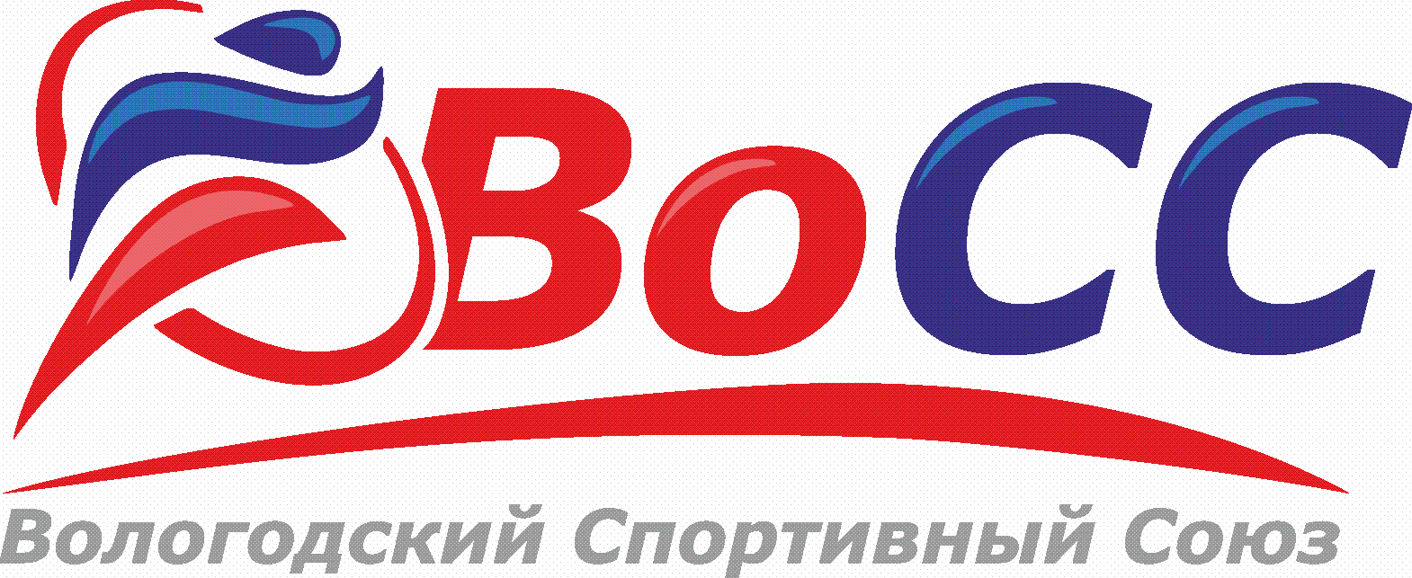
СОГЛАСОВАНО:

Начальник Департамента физической
культуры и спорта Вологодской области

___________________________С.Р. Фокичев
«____» ________________________2018 год

Положение
о проведении легкоатлетического забега
полумарафон «БЕГУЩАЯ ВОЛОГДА»
в рамках Бегового проекта «Серебряное ожерелье России»
9сентября 2018 года

- Цели и задачи забега
- Развитие бегового движения, а также популяризация бега на длинные дистанции
- Пропаганда здорового образа жизни
- Выявление сильнейших спортсменов
- Популяризация культурного и туристского потенциала г. Вологды, продвижение межрегионального историко-культурного и туристского проекта «Серебряное ожерелье России»

- Руководство забегом

Общее руководство организацией и проведением забега осуществляет Общественное объединение «Вологодский спортивный союз». При поддержке Правительства Вологодской области и Администрации города Вологда.
Главный судья забега – О.С.Тюкин.
Секретарь забега – С.С.Котов.
Судейство осуществляет при поддержке департамента физической Культуры и спорта Правительства Вологодской области.
- Сроки и место проведения забега
День забега назначен на 9сентября 2018 года. Старт и финиш забега – Кремлевская площадь. Время старта детского забега – 9.10. Общий старт основных дистанций –10.00.
- Программа соревнований
8.00 | Открытие стартово-финишного городка, начало выдачи стартовых пакетов
08:00-09:30 | Выдача стартовых пакетов участников
08:40 | Открытие мероприятия
9:00 | Детская разминка
9:10 | Старт детского забега на 500м
9:20 | Старт забега безграничных возможностей на 500м
9.30 | Разминка для участников дистанции 3км, 10км и 21,1км
09:45 | Торжественное открытие полумарафона «Бегущая Вологда»
09:55 | Инструктаж главного судьи
10.00 | Старт на дистанции 3км и 10км
10:05 | Старт на дистанции 21,1км
10:20 | Награждение победителей детского забега на 500м
11:00 | Награждение победителей дистанции 3км
11:50 | Награждение победителей дистанции 10км
12:30 | Награждение победителей дистанции 21,1км
13:00 | Закрытие трассы и мероприятия

- Подача заявок на участие в забеге
Приём онлайн-заявок на участие в соревновании будет осуществляться до 23.59 часов 07 сентября 2018 года либо до достижения лимита зарегистрированных участников в 1147 человек. Приём заявок в день забега на месте старта не осуществляется при наличии свободных слотов. Подача заявок и оплата стартовых взносов производиться на сайте https://russiarunning.com.
В стартовый протокол включаются только оплатившие стартовый взнос участники.
Размер стартового взноса:
- 500 метров (детский забег) – 300 руб.;
- 3 км – 300 руб.;
- 10 км – 800 руб.;
- 21,1 км – 1000 руб.
При регистрации команды численностью от 4-х человек стоимость стартового взноса каждого участника снижается на 15 %.
Данный взнос расходуется на организацию и проведение забега. При отказе от участия стартовые взносы не возвращаются.

- Выдача номеров участников
Выдача стартовых пакетов с номерами осуществляется на ЭКСПО. Адрес ЭКСПО опубликуется на сайте за неделю до начала забега. Время проведения ЭКСПО 8 сентября 2018 года с 10:00 до 19:00.
Кроме того, выдача стартовых пакетов будет производиться непосредственно на месте старта забега с 08.00 часов. За 30 минут до старта выдача номеров прекращается.
Для получения стартового номера необходимо:
- Предъявить документ, удостоверяющий личность;
- Предъявить оригинал медицинской справки с датой оформления не ранее 6 месяцев до даты соревнований (должна содержать фразу «Допущен к соревнованиям по бегу на дистанцию ___ км»);
- Оплатить стартовый взнос на сайте https://russiarunning.com
Организаторы вправе предложить пройти освидетельствование у врача перед стартом соревнований любому из участников и при отсутствии справки не допустить до участия в соревнованиях.
При получении стартового пакета каждый участник обязан подписать заявление, в соответствии с которым он берет на себя ответственность за состояние своего здоровья, подтверждает отсутствие противопоказаний, препятствующих участию в соревновании, а также полностью снимает с организаторов соревнований ответственность за возможный ущерб здоровью, полученный им во время соревнований

- Участники и дистанции забегов
В забеге могут принять участие профессиональные спортсмены, а также любители бега старше 14-ти лет (кроме детского забега). Установлены следующие дистанции забега:
- 21,1 км;
- 10 км;
- 3 км;
- 500 метров (дети от 4-х до 12 лет).
На каждой из дистанций установлены следующие группы участников:
- Общая группа 8 лет и младше;
- Девочки от 9 до 12 лет;
- Мальчики от 9 до 12 лет;
- Мужчины, абсолютное первенство;
- Женщины, абсолютное первенство;
- Мужчины от 40 лет и старше;
- Женщины от 40 лет и старше;
- Мужчины от 50 лет и старше;
- Женщины от 50 лет и старше.

Возрастная категория определяется по возрасту на 31.12.2018г.
Контрольное время учета результатов участников – 3 часа 00 минут.

- Услуги, предоставляемые участникам в рамках бегового события.
Участник обеспечивается следующими услугами:
- стартовый пакет участника;
- сертификат участника;
- индивидуальный хронометраж (только для участников забегов на 3 км, 10 км и 21,1 км);
- результат в итоговом протоколе;
- обслуживание в пунктах питания;
- первая медицинская помощь на всем протяжении трассы (при необходимости).

- Стартовый пакет участника
В стартовый пакет входят:
- Стартовый номер;
- Талон на питание (только для участников забегов на 10 км и 21,1 км);
- Фирменный баф (только для участников забега на 21,1 км);
- Подарки от партнеров;
- Раздаточный материал.

- Награждение победителей, призёров и участников соревнования
Участники, занявшие 1-е, 2-е и 3-е место в каждой категории, награждаются медалями, дипломами и ценными призами (согласно приложения2).

Также предусмотрены отдельные призы в номинация:
- «Самая дружная команда». Командой-победителем признается коллектив, в составе которого финишировало наибольшее количество участников.
- «Самая яркая команда». Командой-победителем признается коллектив, участники которого наиболее оригинально использовали в своем образе неординарные костюмы. Выявление победителя осуществляет руководство забега. Учитывается оригинальность костюма, раскрытие темы, качество и эстетичность выполнения костюма, использование дополнительных атрибутов.
- «Самая быстрая команда» (только для дистанции 21,1 км). К зачету принимаются результаты команд, в состав которых входит не менее двух мужчин и не менее двух женщин. Победителем признается команда, показавшая наименьшее время прохождения дистанции (по каждой команде учитываются только два лучших результата у мужчин и два лучших результата у женщин.).
Все финишировавшие участники награждаются памятными медалями.

- Маршрут забега
На время проведения мероприятия задействованные участки автодороги ограничены для движения автомобильного транспорта.
Забег на дистанции 21,1 км проходит в три круга по схеме в приложении 1.
Забег на дистанции 10 км проходит в два круга по схеме в приложении 1.
Забег на дистанции3 км проходит в один круг по схеме в приложении 1.

- Контактная информация
Телефон для справок: +79814378380, Олеся
Электронная почта для справок: Insight35@mail.ru
Группа в социальной сети: https://vk.com/runworld35

- Заключительные положения
- Настоящее положение является приглашением на соревнование.
- Случаи и ситуации, не описанные в данном Положении, рассматриваются Организаторами в индивидуальном порядке с учетом норм федеральных, региональных, муниципальных правовых актов, настоящего Положения.
- Организаторы оставляют за собой право вносить изменения в настоящее Положение.

Приложение 1
Схема маршрута дистанций
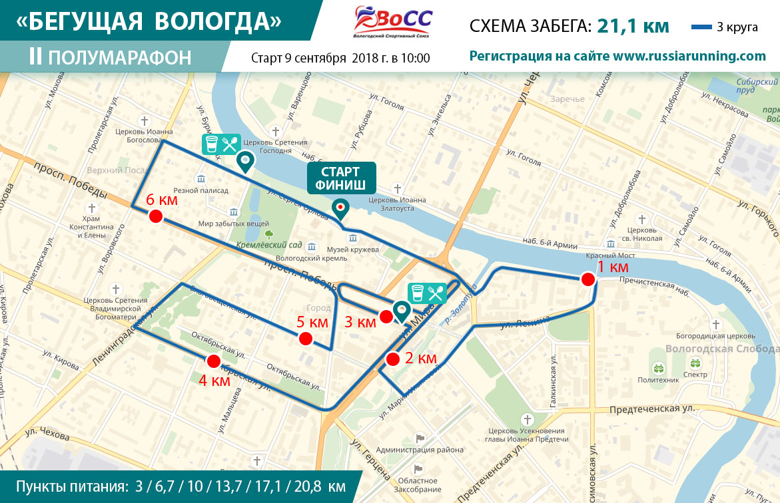
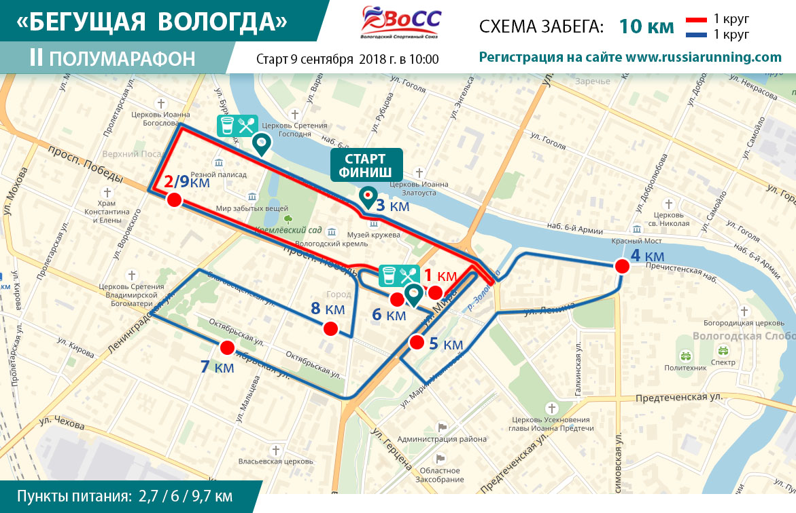
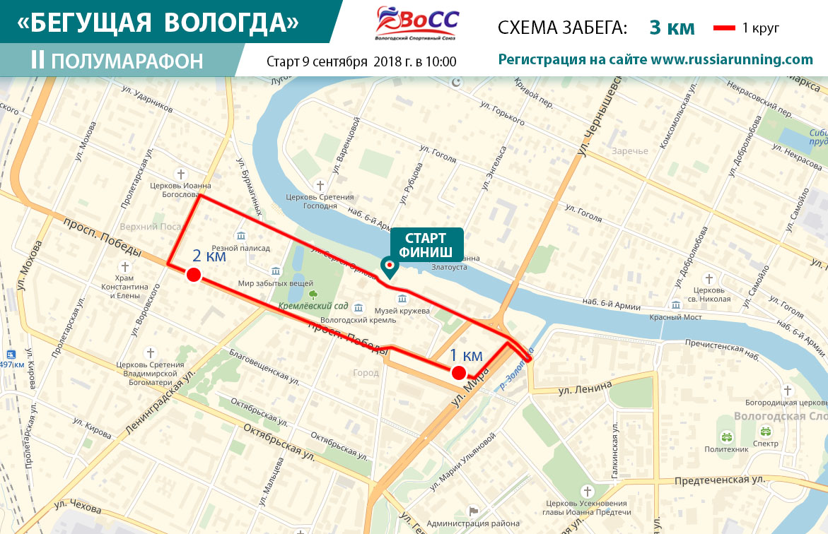

Приложение 2
Предусмотрены ценные подарки за каждое призовое место (на дистанциях 21,1 км, 10 км и 3 км в категории «абсолют»).

